Отчёт по 3 этапу проекта
  - Сайт научного работника
Юсупова Амина Руслановна
Содержание

Список иллюстраций

Список таблиц

1. Цель работы
Добавить к сайту список достижений, сделать пост по прошедшей неделе, добавить пост на выбранную тему.

2. Задание
- Добавить информацию о навыках (Skills)
- Добавить информацию об опыте (Experience)
- Добавить информацию о достижениях (Accomplishments)
- Сделать пост по прошедшей неделе
- Добавить пост на тему “Язык разметки Markdown”.

3. Выполнение этапа проекта

3.1 1. Создание необходимых папок
Для того чтобы опубликовать новые посты, я создала папки под названием 2 week и markdown, где в каждой папке хранится файл в формате markdown с текстом для публикации.
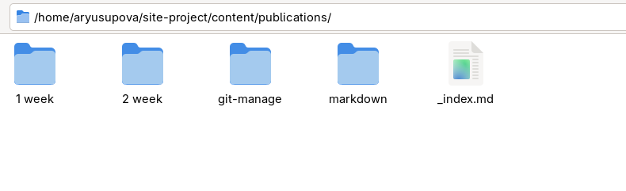
Создание папок необходимых

3.2 2. Добавление информации о достижениях, навыках и опыте
В раздел awards, skills, experience добавлена соответсвующая информация.
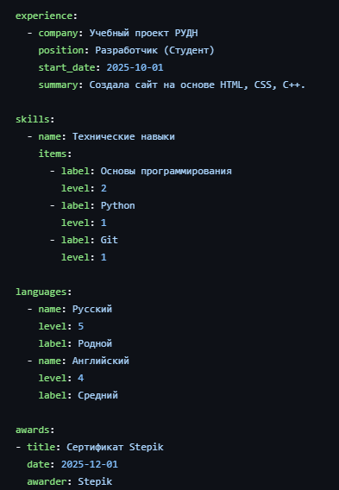
Достижения, навыки, опыт

3.3 3. Создание поста по прошедшей неделе
Создан пост, описывающий события прошедшей недели.

Пост по прошлой неделе

3.4 4. Создание поста на выбранную тему
Создан пост на тему “Язык разметки Markdown”, в котором рассказано об языке разметки Markdown.
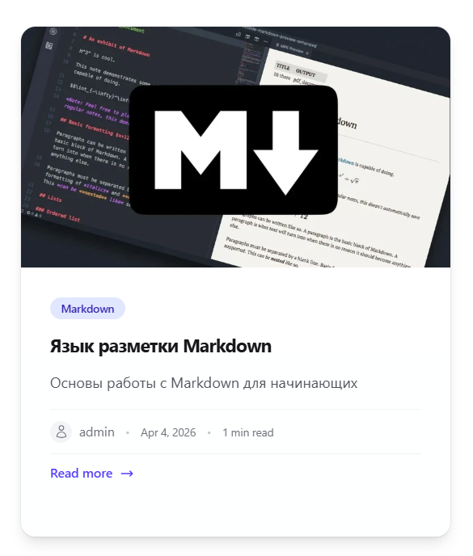
Создание тематического поста

4. Выводы
В ходе выполнения третьего этапа индивидуального проекта на сайт добавлена персональная информация о достижениях, навыках, опыте и два тематических поста.

